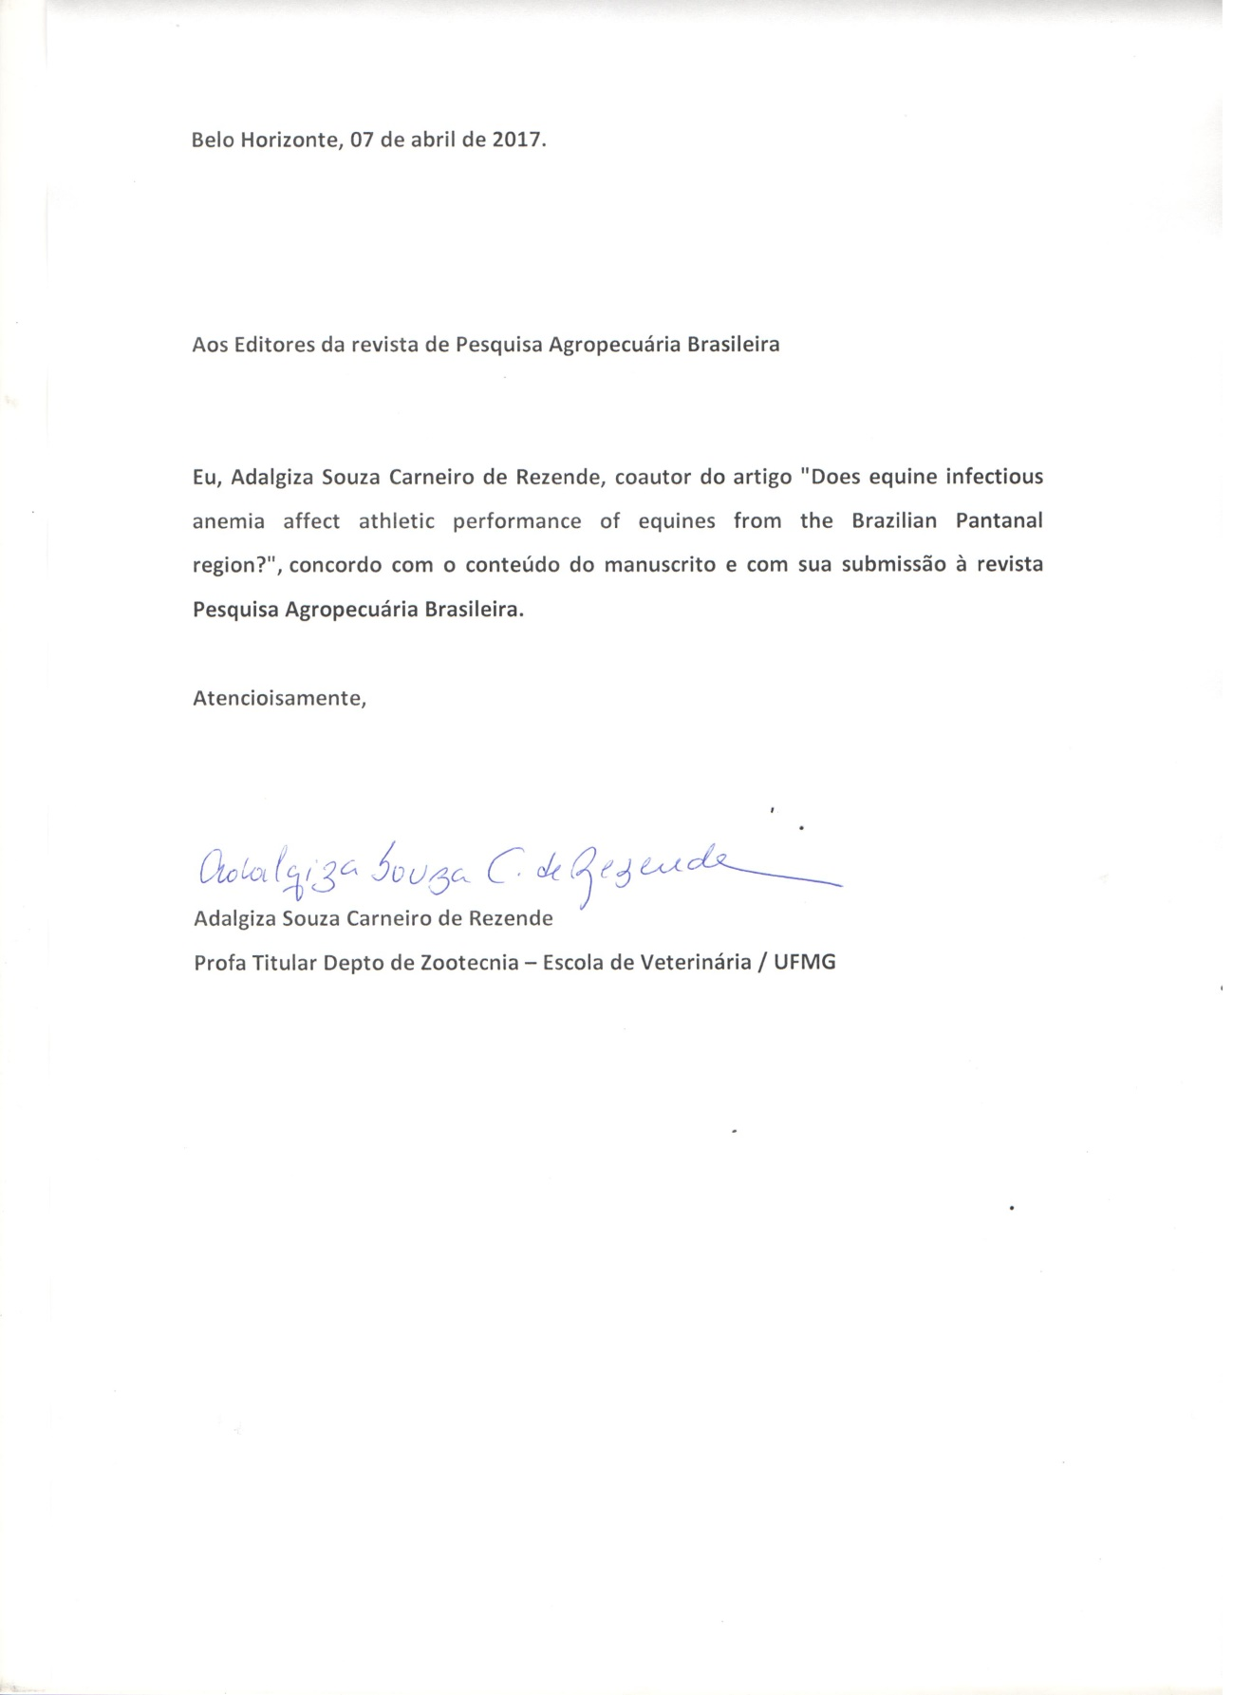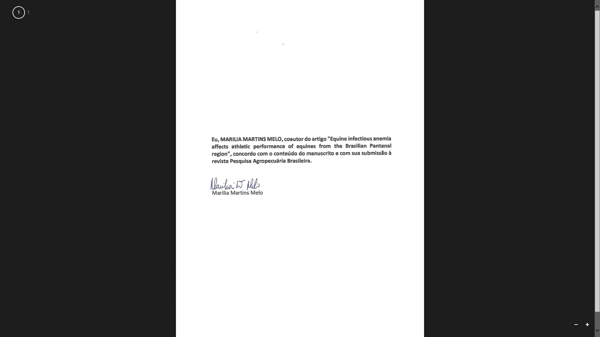

Enc: Carta de concordância - artigo revista

Debora Roque

Hoje, 10:38

Você

**Débora Roque de Freitas Andrade**

**Médica Veterinária**

**Mestranda em Produção Animal - UFMG**

**(31) 99185-7247**

**De:** Pablo Trigo <ptrigo@fcv.unlp.edu.ar>  
**Enviado:** quarta-feira, 19 de abril de 2017 11:37  
**Para:** Debora Roque; jenner@ufmg.br  
**Assunto:** Re: Carta de concordância - artigo revista

**Eu Pablo TRIGO coautor do artigo "Equine infectious anemia affects athletic performance of equines from the Brazilian Pantanal region", concordo com o conteúdo do manuscrito e com sua submissão à revista Pesquisa Agropecuária Brasileira.**

Muito obrigado

Pablo

Pablo Trigo DVM MSc PhD

Director Equine Exercise Physiology Laboratory FVM UNLP

Assistant Professor FVM UNLP

Assistant Researcher CONICET IGEVET

Faculty of Veterinary Medicine

National University of La Plata - Argentina

Enc: Carta de concordância - artigo revista

Debora Roque

Hoje, 10:38

Você

**Débora Roque de Freitas Andrade**

**Médica Veterinária**

**Mestranda em Produção Animal - UFMG**

**(31) 99185-7247**

**De:** jennerkpr@gmail.com <jennerkpr@gmail.com> em nome de Jenner K. P. Reis <jenner@ufmg.br>  
**Enviado:** segunda-feira, 17 de abril de 2017 12:01  
**Para:** Debora Roque  
**Assunto:** Re: Carta de concordância - artigo revista

Prezada Débora R. F. Andrade

**Eu, Jenner Karlisson Pimenta dos Reis, coautor do artigo "Equine infectious anemia affects athletic performance of equines from the Brazilian Pantanal region", concordo com o conteúdo do manuscrito e com sua submissão à revista Pesquisa Agropecuária Brasileira.  
  
Atenciosamente**

Jenner K. Pimenta dos Reis - PhD  
Professor Titular (Full Professor)  
Laboratório de Retroviroses - RetroLab  
Departamento de Medicina Veterinária Preventiva  
Escola de Veterinária da Universidade Federal de Minas Gerais, Brasil  
<http://www.vet.ufmg.br/departamentos/laboratorios/4_20110208115035_94/>

|  |  |
| --- | --- |
| [[http://www.vet.ufmg.br/ARQUIVOS/FCK/image/Retrolab.jpg](http://www.vet.ufmg.br/departamentos/laboratorios/4_20110208115035_94/)](http://www.vet.ufmg.br/departamentos/laboratorios/4_20110208115035_94/" \t "_blank) | [Escola de Veterinária](http://www.vet.ufmg.br/departamentos/laboratorios/4_20110208115035_94/)  www.vet.ufmg.br  Escola de Veterinária da UFMG Av. Antônio Carlos 6627 Caixa Postal 567, campus Pampulha da UFMG CEP: 31270-901. Belo Horizonte, MG TELEFONE DA ESCOLA: +55 31 3409-2001 |

Enc: Submissão de artigo - carta de concordância

Debora Roque

 Hoje, 10:38

Você

**Débora Roque de Freitas Andrade**

**Médica Veterinária**

**Mestranda em Produção Animal - UFMG**

**(31) 99185-7247**

**De:** Marcia Furlan Nogueira T De Lima <marcia.furlan@embrapa.br>  
**Enviado:** quarta-feira, 5 de abril de 2017 12:34  
**Para:** Debora Roque  
**Assunto:** Re: Submissão de artigo - carta de concordância

Prezada Débora,

Eu, Márcia Furlan Nogueira, coautora do artigo "Equine infectious anemia affects athletic performance of equines from the Brazilian Pantanal region", concordo com o conteúdo do manuscrito e com sua submissão à revista Pesquisa Agropecuária Brasileira.

Atenciosamente,

Márcia Furlan Nogueira

--

**Márcia Furlan Nogueira Tavares de Lima, Médica Veterinária, Dra.**  
Pesquisadora da Área de Virologia em Sanidade Animal  
Embrapa Pantanal  
Empresa Brasileira de Pesquisa Agropecuária (Embrapa)  
Corumbá / MS  
  
marcia.furlan@embrapa.br  
Telefone: +55(67)3234-5904 | Fax: +55(67)3234-5815 | Skype: marciaf2006  
www.embrapa.br/pantanal

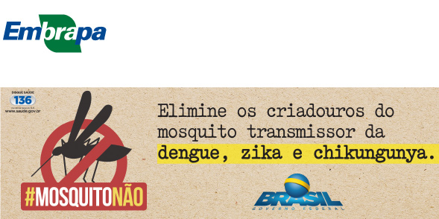

|  |
| --- |
| \_\_\_\_\_\_\_\_\_\_\_\_\_\_\_\_\_\_\_\_\_\_\_\_\_\_\_\_\_\_\_\_\_\_\_\_\_\_\_\_\_\_\_\_\_\_\_\_\_\_\_\_\_\_\_\_\_\_\_\_\_\_\_\_\_\_\_\_\_\_\_\_\_\_\_\_  Aviso de confidencialidade  Esta mensagem da Empresa Brasileira de Pesquisa Agropecuaria (Embrapa),  empresa publica federal regida pelo disposto na Lei Federal no. 5.851, de  7 de dezembro de 1972, e enviada exclusivamente a seu destinatario e pode  conter informacoes confidenciais, protegidas por sigilo profissional. Sua  utilizacao desautorizada e ilegal e sujeita o infrator as penas da lei. Se  voce a recebeu indevidamente, queira, por gentileza, reenvia-la ao emitente,  esclarecendo o equivoco.  Confidentiality note  This message from Empresa Brasileira de Pesquisa Agropecuaria (Embrapa), a  government company established under Brazilian law (5.851/72), is directed  exclusively to its addressee and may contain confidential data, protected  under professional secrecy rules. Its unauthorized use is illegal and may  subject the transgressor to the law's penalties. If you are not the addressee,  please send it back, elucidating the failure. |

Enc: Submissão de artigo - carta de concordância

Debora Roque

 Hoje, 10:39

Você

**Débora Roque de Freitas Andrade**

**Médica Veterinária**

**Mestranda em Produção Animal - UFMG**

**(31) 99185-7247**

**De:** Juliano Martins Santiago <jmartinssantiago@yahoo.com.br>  
**Enviado:** terça-feira, 4 de abril de 2017 11:30  
**Para:** Debora Roque  
**Assunto:** Re: Submissão de artigo - carta de concordância

Bom dia,

Eu, Juliano Martins Santiago, coautor do artigo "Equine infectious anemia affects athletic performance of equines from the Brazilian Pantanal region", concordo com o conteúdo do manuscrito e com sua submissão à revista Pesquisa Agropecuária Brasileira.

Att,

*Juliano Martins Santiago  
Prof. Dr. UFRPE/UAST  
(87) 99676-0477 - Tim  
(87) 98102-7025 – Vivo*

Enc: concordância

Debora Roque

 Hoje, 10:39

Você

**Débora Roque de Freitas Andrade**

**Médica Veterinária**

**Mestranda em Produção Animal - UFMG**

**(31) 99185-7247**

**De:** Sandra Aparecida Santos <sandra.santos@embrapa.br>  
**Enviado:** segunda-feira, 3 de abril de 2017 17:51  
**Para:** Debora Roque  
**Assunto:** concordância

Prezada Débora

Eu, Sandra Aparecida Santos, coautora do artigo "Equine infectious anemia affects athletic performance of equines from the Brazilian Pantanal region", concordo com o conteúdo do manuscrito e   
com sua submissão à revista Pesquisa Agropecuária Brasileira.

Att

--  
**Sandra Aparecida Santos, PhD em Produção Sustentável**  
Pesquisadora de Produção Animal Sustentável  
Embrapa Pantanal  
Empresa Brasileira de Pesquisa Agropecuária (Embrapa)  
Corumbá/MS  
  
sandra.santos@embrapa.br  
  
Fone: +55 (67)   3234-5894  
Fax:   +55 (67)   3234-5815



|  |
| --- |
| \_\_\_\_\_\_\_\_\_\_\_\_\_\_\_\_\_\_\_\_\_\_\_\_\_\_\_\_\_\_\_\_\_\_\_\_\_\_\_\_\_\_\_\_\_\_\_\_\_\_\_\_\_\_\_\_\_\_\_\_\_\_\_\_\_\_\_\_\_\_\_\_\_\_\_\_  Aviso de confidencialidade  Esta mensagem da Empresa Brasileira de Pesquisa Agropecuaria (Embrapa),  empresa publica federal regida pelo disposto na Lei Federal no. 5.851, de  7 de dezembro de 1972, e enviada exclusivamente a seu destinatario e pode  conter informacoes confidenciais, protegidas por sigilo profissional. Sua  utilizacao desautorizada e ilegal e sujeita o infrator as penas da lei. Se  voce a recebeu indevidamente, queira, por gentileza, reenvia-la ao emitente,  esclarecendo o equivoco.  Confidentiality note  This message from Empresa Brasileira de Pesquisa Agropecuaria (Embrapa), a  government company established under Brazilian law (5.851/72), is directed  exclusively to its addressee and may contain confidential data, protected  under professional secrecy rules. Its unauthorized use is illegal and may  subject the transgressor to the law's penalties. If you are not the addressee,  please send it back, elucidating the failure. |